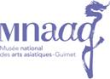 | Communiqué de presse  28 octobre 2015

ACQUISITION D’UNE ARMURE DE SAMOURAÏ :
100% DE L’OBJECTIF DE FINANCEMENT PARTICIPATIF ATTEINT EN UN MOIS
NOUVEL OBJECTIF : 200% AVANT LE 10 DECEMBRE

Depuis le 19 septembre, le musée national des arts asiatiques – Guimet offre la possibilité aux internautes de participer à l’acquisition d’une armure de samouraï. Plus de 25 000 euros ont été récoltés en un mois. Face à ce succès, le musée de la place d’Iéna décide de maintenir la date de fin de campagne au 10 décembre pour doubler l’objectif initial.

Suite à la réalisation de l’objectif initial de 25 000 euros, qui ne représente qu’une partie du montant global recherché pour financer l’acquisition, le musée Guimet décide de maintenir sa campagne de crowdfunding « Devenez le dernier samouraï ». Chaque don supplémentaire sera totalement affecté à cette acquisition. Un nouvel objectif de 200% a donc été fixé afin de permettre au grand public de prolonger son soutien.  Ceux qui participeront à cette acquisition historique bénéficieront de nombreux avantages tels que l’accès privilégié au musée ou à l’inauguration de l’armure au musée à l’automne 2016. Les particuliers bénéficieront d’une réduction d’impôt de 66% du montant de leur don. Les entreprises, sollicitées en parallèle, peuvent également déduire 90% du montant de leur don.  Cette armure, datant des 17e-18e siècles et ayant un casque daté du 16e siècle, est classée « œuvre d’intérêt patrimonial majeur » par la commission des Trésors nationaux. Elle est un témoignage de l’art de vivre des samouraïs et du développement du japonisme en Europe dès le 19e siècle. | 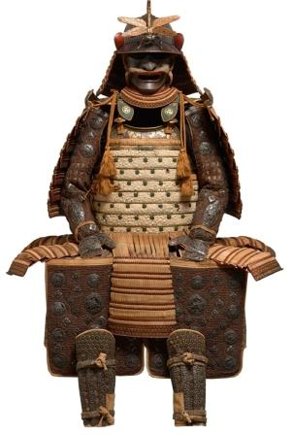  ©Tous droits réservés
Les visuels pour la presse sont téléchargeables sur le serveur du MNAAG :
ftp://ftp.guimet.fr Utilisateur : ftpcom / Mot de passe : edo009 / Répertoire : Armure
Comment faire un don ?  En ligne :  Paiement sécurisé sur https://www.mymajorcompany.com/devenez-le-dernier-samourai  Par chèque :  Envoi des dons par chèque à l’ordre de l’agent comptable du musée Guimet avant le 10 décembre 2015 à l’adresse suivante :  Musée national des arts asiatiques – Guimet  Service Mécénat  6, place d’Iéna  75116 Paris | Présidente du MNAAG :  Sophie Makariou  Contacts presse :  Hélène Lefèvre  01 56 52 53 32  helene.lefevre@guimet.fr  Contact mécénat :  Yukiko Kamijima-Olry  01 56 52 53 63  yukiko.kamijima@guimet.fr | Sophie Maire  01 56 52 54 11  sophie.maire@guimet.fr
MNAAG – 6, place d’Iéna, 75116 Paris – 01 56 52 53 00 – www.guimet.fr
Suivez-nous sur Twitter et Facebook !



